系统结构
整个内存管理机制利用两个线程池和一个系统内存块存储链表来统一管理，结构图如下所示:
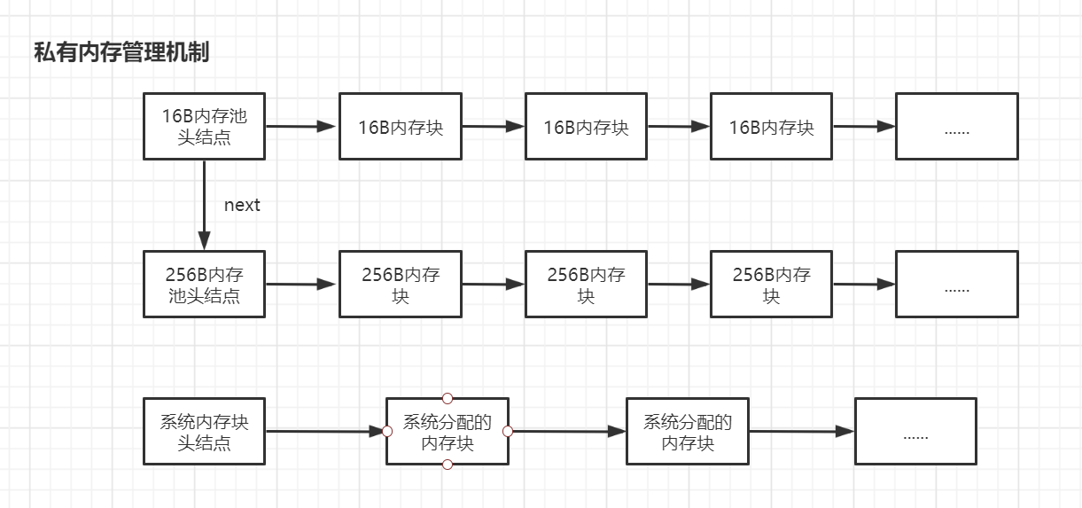
存储结构如下所示：
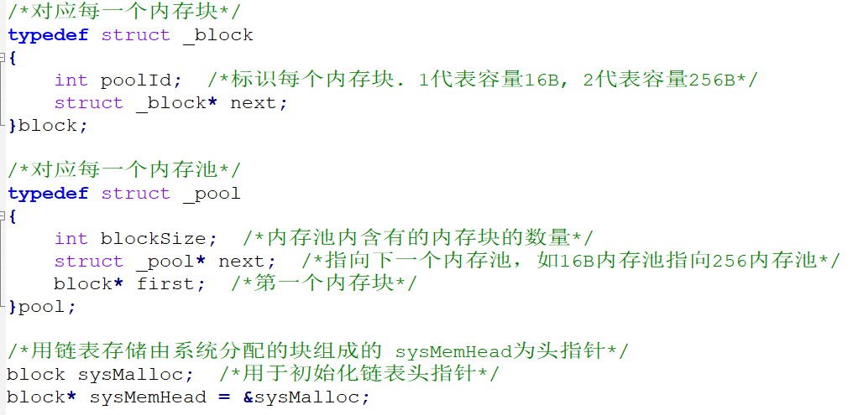

内存管理细节
初始向系统分配4000字节内存，将其纳入本私有内存管理机制。并将其初始化为20个16B的内存块和10个256B的内存块。更大的内存块则后期再向系统申请，并交由sysMemHead链表统一存储管理。内存申请与释放均由信号量进项控制，确保每次只有一个进程操作内存。

线程池初始化
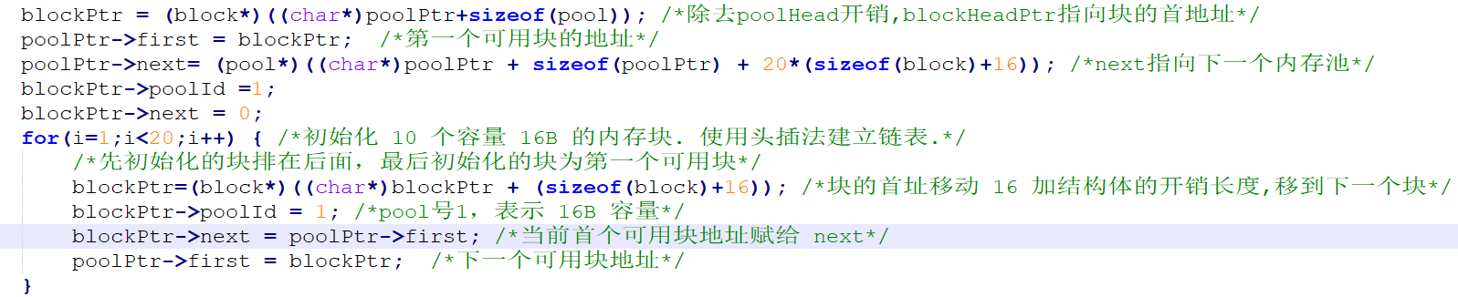
将地址空间初始化为容量确定(16B和256B)的内存块，并将其用头插法插入在头节点之后。

线程池内存分配
将内存池指针指向的第一个可用块分配出去，并调整线程池指针指向该内存块的下一块。
类似于从链表上删除一个结点，将该节点除去开销后的内存地址返回。

线程池内存释放
将待回收的内存块用头插法插入到线程池头节点之后。

分配大容量内存块
使用系统malloc函数来分配大容量的内存块，并将该块插入到头指针sysMemHead之后(头插法)。
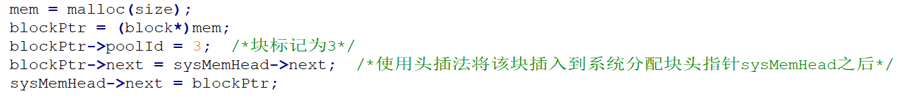

释放大容量内存块
从存储大容量内存块的链表中找到待释放的内存块，将之从链表上删除，并释放该内存块。
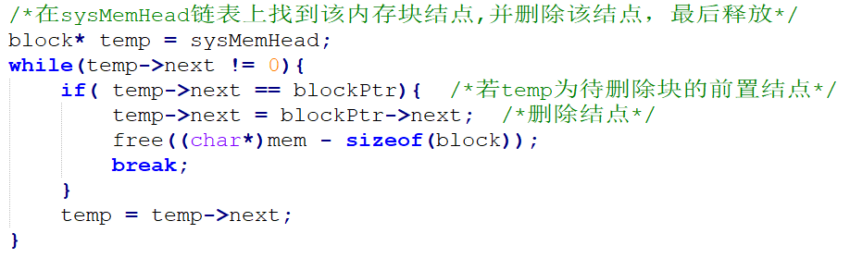

系统测试
测试程序采用Task机制。创建了两个Task，一个负责创建信号量，一个负责进行内存操作。
程序框图如下所示：
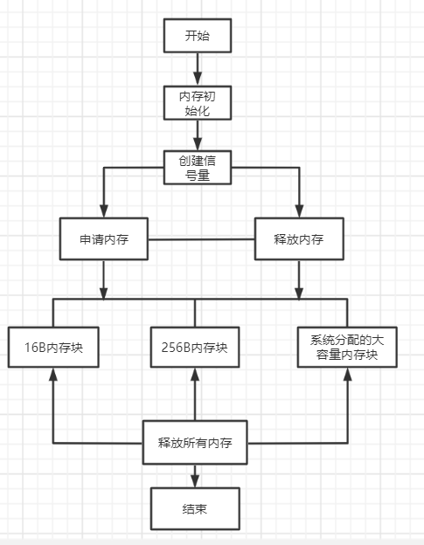

运行情况
向该内存管理机制申请10个大小不一的内存块：
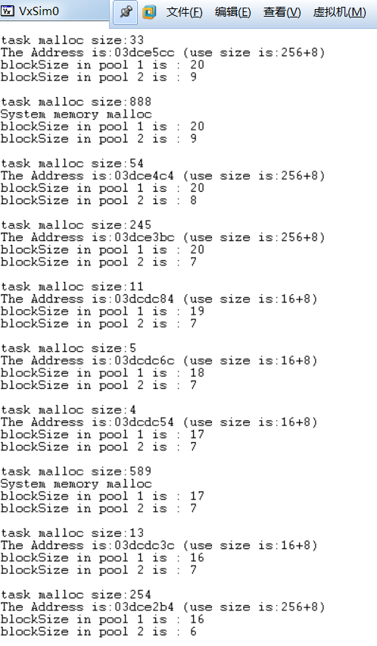

释放全部内存块：
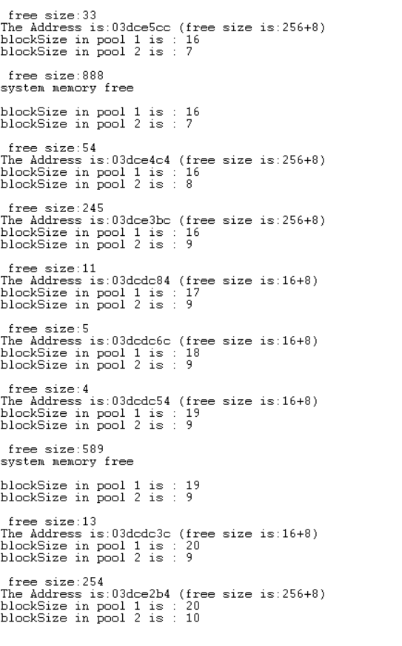
最后如上图确实恢复了全部内存块。

